,,O” – 12.05.2020 – wtorek ,,Motyle i kwiaty”
,,Na dzień dobry przywitamy się wesoło,
Na dzień dobry zatańczymy razem wkoło.
Na dzień dobry, podamy sobie ręce,
Na dzień dobry zatańczymy przy naszej piosence.’’
Mam nadzieję, że nie zapomnieliście naszej piosenki na powitanie i potraficie ją zaśpiewać oraz zatańczyć w swoich domkach- spróbujcie!
Dzisiaj dalsza część wizyty na majowej łące. Ciekawe, kogo spotkamy
- Dzisiaj pierwszy na łące przywitał się z nami motyl. Pamiętacie, jak przebiega rozwój motyla? Kto pamięta, to próbuje opowiedzieć, a dla zapominalskich przypomnienie:
CYKL ROZWOJU MOTYLA:
https://www.youtube.com/watch?v=eFExd7ICSGE
Dzieci, które już przypomniały sobie potrzebne wiadomości, (5 i 6 latki) otwierają fioletowe karty pracy (część 4) na stronie 38, naklejają w puste pola odpowiednie kropki lub liczby – od pierwszej fazy do 4 – cykl rozwojowy motyla (co było najpierw, co następne, a co na końcu).
Na dole strony przeczytajcie samodzielnie lub z pomocą - nazwy motyli, oglądnijcie je i powiedzcie, który motyl najbardziej się Wam podoba i dlaczego. Następnie na stronie 39 nazwijcie nazwijcie zwierzęta przedstawione na zdjęciach. Otoczcie pętlą owady. Na dole strony dokończcie rysować motyla według wzoru. PRZYPOMINAM: OWADY TO MAŁE ZWIERZĄTKA, POSIADAJĄCE 3-CZĘŚCIOWY TUŁÓW, 6 ODNÓŻY. CZĘSTO POSIADAJĄ SKRZYDŁA I CZUŁKI. NIE MAJA KOŚCI ANI OŚCI, ALE MAJĄ PANCERZYK. OWADY WYLĘGAJĄ SIĘ Z JAJEK I PZREOBRAŻAJĄ SIĘ, BY STAC SIĘ OSOBNIKIEM DOROSŁYM. OWADEM MOŻE BYĆ NP.: MUCHA, PSZCZOŁA, KOMAR, MOTYL, MRÓWKA, BIEDRONKA ITD. OWADEM NIE JEST PAJĄK, PONIEWAŻ POSIADA 8 ODNÓŻY.

- Owady zaprosiły nas do nauki wiosennej piosenki pt. ,,Wiosna na łące”. Wysłuchajcie jej, odpowiedzcie na pytania oraz nauczcie się refrenu (REFREN- część tekstu i melodii, które powtarzają się po każdej zwrotce).
https://www.youtube.com/watch?v=814z9Tpphkw

- Dziś na łące przyszła Wiosna
w kwiecistej sukience,
budzi maki i stokrotki,
jaskry i kaczeńce.
Ref. Ptaki trele wyśpiewują,
świeci ciepłe słońce,
w rosie kąpią się biedronki.
Wiosna już na łące!
2. Świerszczyk zielone stroi skrzypce
da dziś pierwszy koncert.
Tańczą pszczoły i motyle,
żabki i chrabąszcze.
Ref. Ptaki trele wyśpiewują,
świeci ciepłe słońce,
w rosie kąpią się biedronki.
Wiosna już na łące!
3. Tak się wszyscy cieszą wiosną,
tańczą i śpiewają,
nawet krecik wyszedł z norki,
z myszką pląsa żwawo.
Ref. Ptaki trele wyśpiewują,
świeci ciepłe słońce,
w rosie kąpią się biedronki.
Wiosna już na łące!

- Kto przybył na łąkę?
- Co zaczęło się dziać na łące, kiedy przyszła wiosna?
- Wymień mieszkańców łąki, których jest mowa w piosence.
- Jaka według Ciebie jest ta piosenka? Wesoła/ smutna , szybka/ wolna ?

- Pamiętacie jakie figury geometryczne poznaliśmy? Teraz poszukajcie w domu przedmiotów, które mają kształt kół, trójkątów, kwadratów i prostokątów.
KOŁO TRÓJKĄT 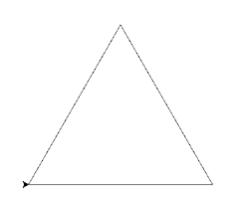

KWADRAT PROSTOKĄT

- 4-LATKI – wykonajcie dowolne zadanie w swoich książkach.

- 6-latki – zapiszcie w zeszytach w linie 3 zdania. (Proszę o pomoc rodziców, by dzieci rozpoczęły pisanie w odpowiedniej linii). Możecie też napisać inne słowa lub zdania, według własnego uznania.

Ola ma kota.
Kot lubi mleko.
Mleko lubi też Tomek.

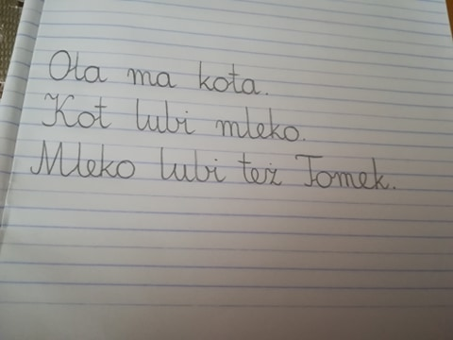

Pamiętajcie o przerwach w czasie pracy i oczywiście o zabawie
Do jutra, Pani E.

